Ngày soạn: ....../...../.....
Ngày dạy: ....../...../......
Tiết.....: Văn bản 3
Bức thư tưởng tượng
- Lý Lan -
I. Mục tiêu
1. Về năng lực:
a. Năng lực đặc thù
- Vận dụng kĩ năng đọc để hiểu nội dung văn bản tùy bút
- Liên hệ, kết nối với văn bản Nỗi nhớ thương của người chinh phụ và văn bản Hai chữ nước nhà để hiểu hơn về chủ điểm Những cung bậc tình cảm.
b. Năng lực chung
- Giao tiếp và hợp tác: Kỹ năng giao tiếp và hợp tác nhóm với các thành viên khác.
- Tự chủ và tự học, tự thu thập, tổng hợp và phân loại thông tin
2. Về phẩm chất: Đồng cảm và tôn trọng cảm xúc của người khác.
II. Thiết bị dạy học và học liệu
1. Thiết bị dạy học
- Kế hoạch bài dạy
- SGK, SGV
- Máy chiếu, máy tính
2. Học liệu: Phiếu học tập, trò chơi
III. Tiến trình dạy học
Hoạt động 1: Khởi động
a. Mục tiêu: Tạo hứng thú cho học sinh kết nối vào nội dung bài học
b. Nội dung: GV đặt câu hỏi gợi dẫn
c. Sản phẩm: Câu trả lời của HS
d. Tổ chức thực hiện:
GV cho HS nghe bài hát Món quà của cha và chia sẻ cảm xúc sau khi nghe bài hát.
GV dẫn dắt vào bài học: Tình cảm của cha với con luôn nhẹ nhàng như lời bài hát vậy. Cha luôn im lặng, luôn khó tính, nhưng mục đích cuối cùng vẫn là để các con trưởng thành và nên người. Ngày hôm nay, chúng ta sẽ cùng nhau tìm hiểu một văn bản về tình cha con có tên “Bức thư tưởng tượng”. Chúng ta cùng nhau vào bài để tìm hiểu nét đẹp, trân trọng hơn những giá trị tốt đẹp và ý nghĩa trong cuộc sống nhé!
Hoạt động 2: Hình thành kiến thức
Phần I. Trải nghiệm cùng văn bản
a. Mục tiêu: Đọc văn bản và thực hiện một số kĩ thuật đọc thông qua việc trả lời một số câu hỏi trong khi đọc
b. Nội dung: GV đặt câu hỏi liên quan đến nội dung bài học.
c. Sản phẩm: Câu trả lời của HS.
d. Tổ chức thực hiện:
HOẠT ĐỘNG CỦA GV – HS | DỰ KIẾN SẢN PHẨM
Bước 1: Chuyển giao nhiệm vụ  GV gọi HS đọc to văn bản  GV đặt câu hỏi gợi dẫn: Em hãy nêu những nét khái quát về tác giả Lý Lan và văn bản “Bức thư tưởng tượng”  Bước 2: HS thực hiện nhiệm vụ  HS tiếp nhận nhiệm vụ  Bước 3: Báo cáo kết quả và thảo luận  - HS lắng nghe, suy nghĩ và trả lời câu hỏi  - HS báo cáo sản phẩm  Bước 4: Đánh giá kết quả thực hiện hoạt động  - GV nhận xét, đánh giá, bổ sung | I. Trải nghiệm cùng văn bản  1. Đọc  Đọc to, rõ ràng  2. Tìm hiểu chung  a. Tác giả  - Lý Lan (sinh năm 1957)  - Quê: Bình Dương  - Là nhà văn, nhà thơ, dịch giả nổi tiếng  - Được biết đến rộng rãi với tư cách dịch giả qua bộ truyện Ha-ry Pốt-tơ.  b. Tác phẩm  - Xuất xứ: trích từ mien man tùy bút, NXB Văn nghệ, 2007  - Thể loại: tùy bút  - Bố cục:  + Phần 1 (từ đầu đến…khó khăn): giới thiệu về hoàn cảnh của nhân vật tôi.  + Phần 2 (đoạn còn lại): nội dung bức thư.
Phần II. Suy ngẫm và phản hồi
a. Mục tiêu: Nắm được
+ Nội dung “Bức thư tưởng tượng”.
+ Thông điệp từ “Bức thư tưởng tượng”.
b. Nội dung: HS sử dụng SGK, chắt lọc kiến thức để tiến hành trả lời câu hỏi, hoàn thành nhiệm vụ
c. Sản phẩm học tập: HS tiếp thu kiến thức và câu trả lời của HS.
d. Tổ chức thực hiện:
HOẠT ĐỘNG CỦA GV – HS | DỰ KIẾN SẢN PHẨM
Bước 1: Chuyển giao nhiệm vụ  GV yêu cầu HS hoàn thành PHT theo bàn  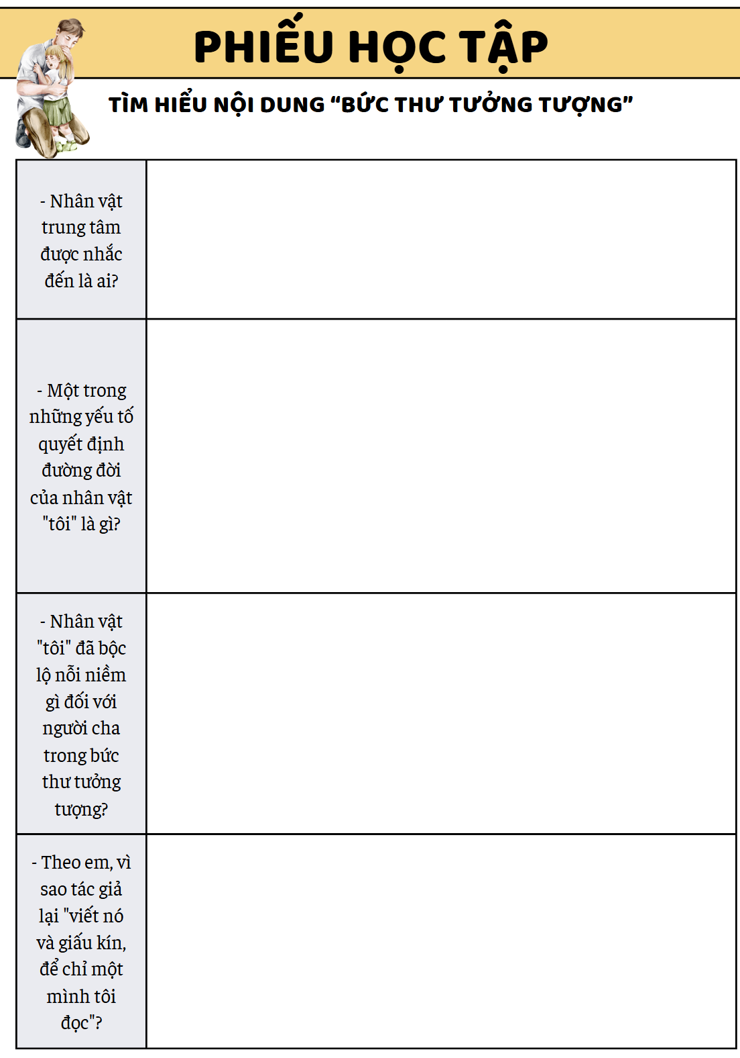  Bước 2: HS thực hiện nhiệm vụ  HS tiếp nhận nhiệm vụ  Bước 3: Báo cáo kết quả và thảo luận  - HS chia nhóm và hoàn thành PHT  - GV gọi HS khác nhận xét, bổ sung câu trả lời của bạn.  Bước 4: Đánh giá kết quả thực hiện hoạt động  - GV nhận xét, đánh giá. | II. Suy ngẫm và phản hồi  1. Nội dung “Bức thư tưởng tượng”.  - Nhân vật trung tâm được nhắc đến là ai? Nhân vật “tôi”  - Một trong những yếu tố quyết định đường đời của nhân vật "tôi" là gì? Quyển sách có tựa đề Lê Grăng Cơ, tác giả Ét-mông-đô Đơ A-mi-xi, được Hà Mai Anh dịch là Tâm hồn cao thượng.  - Nhân vật "tôi" đã bộc lộ nỗi niềm gì đối với người cha trong bức thư tưởng tượng? Bộc lộ tình cảm yêu thương sâu sắc và lòng tự hào về người cha nghèo khó nhưng lương thiện, rất mực yêu thương, chăm sóc cho con của mình.  - Theo em, vì sao tác giả lại "viết nó và giấu kín, để chỉ một mình tôi đọc"? Vì đây là những tâm tư, nỗi niềm sâu kín mà tác giả không muốn chia sẻ trực tiếp với ai.
Bước 1: Chuyển giao nhiệm vụ:  GV đặt câu hỏi gợi dẫn: Qua văn bản này, tác giả muốn gửi gắm tới người đọc thông điệp gì?  Bước 2: Thực hiện nhiệm vụ:  HS tiếp nhận nhiệm vụ  Bước 3: Báo cáo, thảo luận:  - HS lắng nghe, suy nghĩ và trả lời câu hỏi  Bước 4: Kết luận, nhận định.  GV kết luận và nhấn mạnh kiến thức. | 2. Thông điệp từ “Bức thư tưởng tượng”.  - Gia đình luôn là chỗ dựa cho mỗi chúng ta.  - Mọi đứa trẻ luôn khát khao gia đình hạnh phúc.  - Tình cảm cha mẹ dành cho con cái luôn vô bờ bến.  - Ba mẹ luôn bên con, chỗ dựa của con.
Bước 1: Chuyển giao nhiệm vụ  - GV yêu cầu HS tìm yếu tố nghệ thuật và nội dung của văn bản  - HS tiếp nhận nhiệm vụ.  Bước 2: HS trao đổi thảo luận, thực hiện nhiệm vụ  - HS thực hiện nhiệm vụ.  Bước 3: Báo cáo kết quả và thảo luận  - HS trả lời câu hỏi  - GV gọi HS khác nhận xét, bổ sung câu trả lời của bạn.  Bước 4: Đánh giá kết quả thực hiện hoạt động  - GV nhận xét, đánh giá, chốt kiến thức | III. Tổng kết  1. Nghệ thuật  - Sử dụng ngôi kể thứ nhất giúp các sự việc được kể lại thật chi tiết, dễ dàng bộc lộ cảm xúc nhân vật.  2. Nội dung  Nhân vật “tôi” viết một bức thư cho cha nhưng bức thư được giấu kín, người cha không hề biết về sự tồn tại của bức thư này. Qua đó, thể hiện khát khao về sự thấu hiểu, tình cảm gia đình và sức mạnh của văn học trong việc nuôi dưỡng tâm hồn.
Hoạt động 3: Luyện tập
a. Mục tiêu: Củng cố lại kiến thức đã học.
b. Nội dung: Sử dụng SGK, kiến thức đã học để hoàn thành bài tập.
c. Sản phẩm học tập: Kết quả của HS.
d. Tổ chức thực hiện:
GV tổ chức trò chơi VÀO RỪNG HÁI NẤM
1. Điều gì là một trong những yếu tố quyết định đường đời của nhân vật “tôi”?
A. Một quyển sách
B. Một người bạn
C. Một người thầy
2. Nhân vật “tôi” nhận được quyển sách này vào thời điểm nào??
A. Khi học lớp Một
B. Khi học lớp Nhì
C. Khi học lớp Ba
3. Trong bức thư tự viết, nhân vật “tôi” đóng vai ai?
A. Người mẹ
B. Người bạn
C. Người cha
4. Trong bức thư, người cha làm nghề gì?
A. Giáo viên
B. Bán hàng rong
C. Công nhân
5. Quyển sách mà nhân vật “tôi” nhắc đến có tên là gì?
A. Tâm hồn cao thượng
B. Tuổi thơ tươi đẹp
C. Những tấm lòng cao cả
- GV nhận xét, đánh giá, chuẩn kiến thức.
Hoạt động 4: Vận dụng
a. Mục tiêu: Vận dụng kiến thức đã học để giải bài tập, củng cố kiến thức.
b. Nội dung: Sử dụng kiến thức đã học để hỏi và trả lời, trao đổi.
c. Sản phẩm học tập: Sản phẩm của HS.
d. Tổ chức thực hiện:
GV tổ chức hoạt động CÙNG CHIA SẺ: Em có thường xuyên chia sẻ suy nghĩ, tình cảm với người thân hay không? Nếu có, em chia sẻ bằng cách nào?
Rút kinh nghiệm
………………………………………………………………………………………………………………………………………………………………………………………………………………………………………………………………

